|  |
| --- |
| **Информационная система управления ресурсами медицинских организаций Тюменской области** |

**ПОЛЬЗОВАТЕЛЬСКАЯ ИНСТРУКЦИЯ**

Задача: Доработка ШМД «Отражение факта выставления прививки», «Отражения факта выставления пробы на туберкулез» и формы «Ввод данных по прививке» с учетом категории вакцинированного и способа оплаты

На 7 листах

**г. Тюмень**

**2024 г.**

**Пользовательская инструкция**

**Форма «Ввод данных по прививке»**

В подсистеме «Контроль исполнения» - «АРМ врача Поликлиника» - «Поиск пациента» находим и добавляем пациента на прием и заходим в «Иммунопрофилактику пациента» (рис. 1).

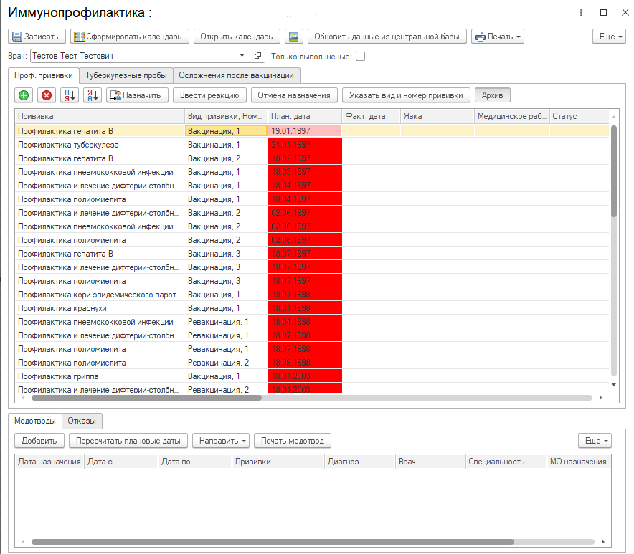

*Рис. 1 «Иммунопрофилактика пациента»*

Выбираем прививку и нажимаем «Ввести реакцию». Открылась форма «Ввод данных по прививке» (рис. 2). Заполняем обязательные поля. В форме были добавлены новые поля «Категории вакцинированного» и «Способ оплаты». Данные поля имеют возможность выбора только одного элемента и для заполнения необязательны. После этого нажимаем «Записать».

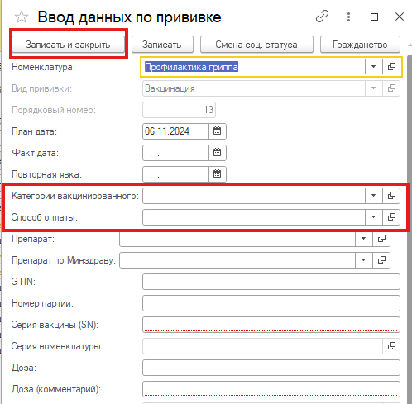

*2. Форма «Ввод данных о прививке»*

**ШМД «Отражение факта выставления прививки» и «Отражение факта выставления пробы на туберкулез»**

В подсистеме «Контроль исполнения» - «АРМ врача Поликлиника» - «Поиск пациента» находим и добавляем пациента на прием и заходим в «Иммунопрофилактику пациента», выбираем проф.прививку и нажимаем «Назначить». Выбираем рабочее место, вакцину и нажимаем «Готово» (рис. 3).

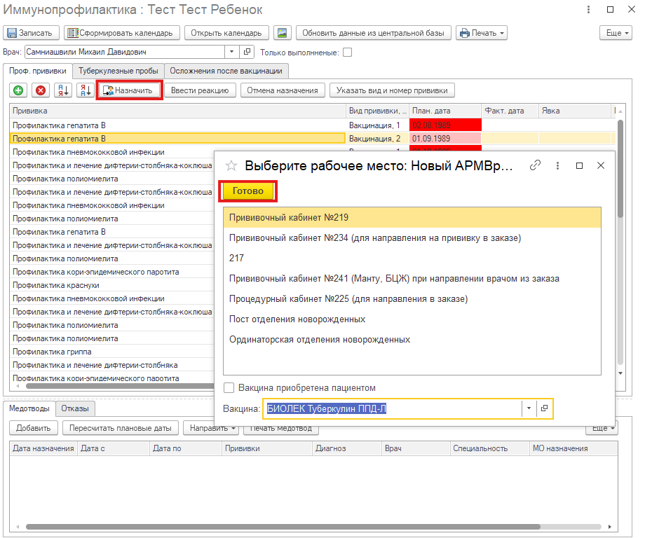

*Рис. 3 Назначение прививки*

После того, как прививка назначена, переходим в подсистему «Контроль исполнения» - «Сменное задание» выбираем назначенную прививку и нажимаем «Формирование медицинского документа» (рис. 4).

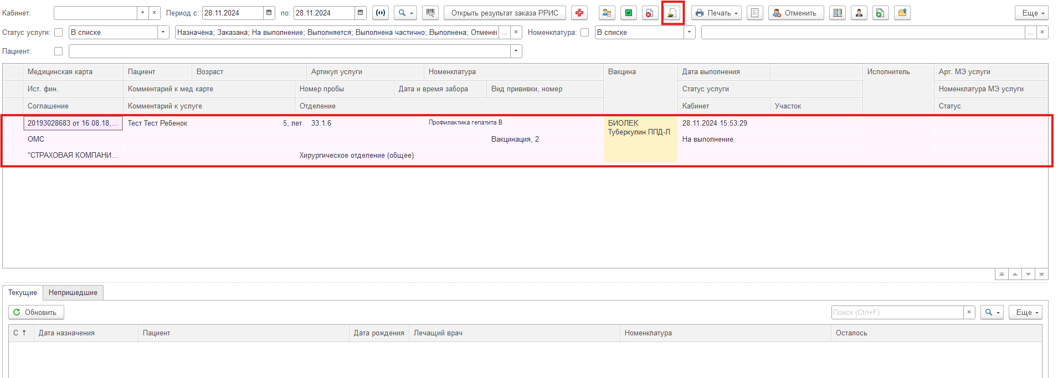

*Рис. 4 «Формирование медицинского документа» у прививки*

Открылась ШМД «Отражение факта выставления прививки» (рис. 5). Заполняем обязательные поля. В форме были добавлены новые поля «Категории вакцинированного» и «Способ оплаты». Данные поля имеют возможность выбора только одного элемента и для заполнения необязательны. После этого нажимаем «Документ готов» - «Подписать» и открывается печатная форма (рис. 6).

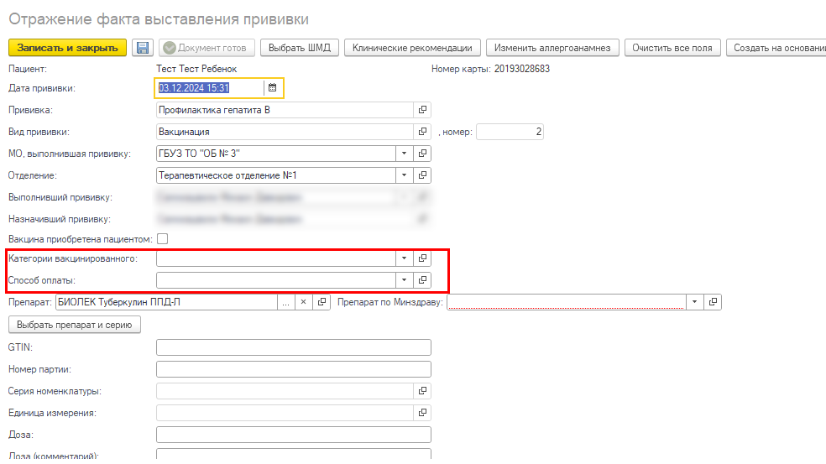

*Рис. 5 ШМД «Отражение факта выставления прививки»*

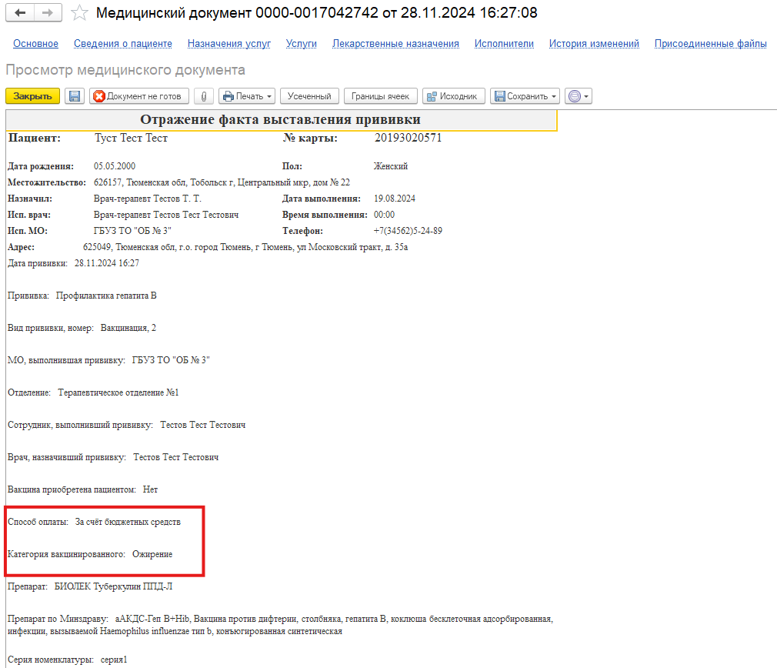

*Рис. 6 Печатная форма «Отражение факта выставления прививки»*

В подсистеме «Контроль исполнения» - «АРМ врача Поликлиника» - «Поиск пациента» находим и добавляем пациента на прием и заходим в «Иммунопрофилактику пациента», выбираем туберкулезною пробу и нажимаем «Назначить». Дальнейшее формирование ШМД «Отражение выставления пробы на туберкулез» (рис. 7) по аналогии формирования ШМД «Отражение факта выставления прививки».

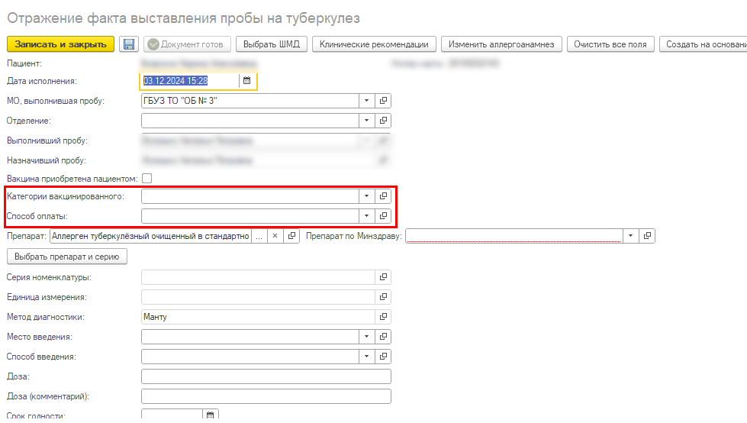

*Рис. 7 ШМД «Отражение факта выставления пробы на туберкулез»*

**Обработка «Массовое проставление прививок и результатов по ним»**

В подсистеме «Иммунопрофилактика» выбираем «Массовое проставление прививок и результатов по ним». В «Массовое проставление прививок и результатов по ним» были так же добавлены новые поля «Категории вакцинированного» и «Способ оплаты» (рис. 8).

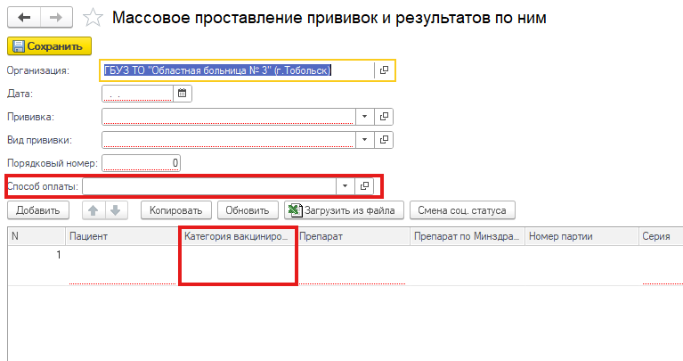

*Рис. 8 Обработка «Массовое проставление прививок и результатов по ним» с новыми полями «Категория вакцинированного» и «Способ оплаты»*

Данные поля имеют возможность выбора только одного элемента и для заполнения необязательны. В обработке заполняем обязательные поля. После этого нажимаем «Сохранить» (рис. 9).

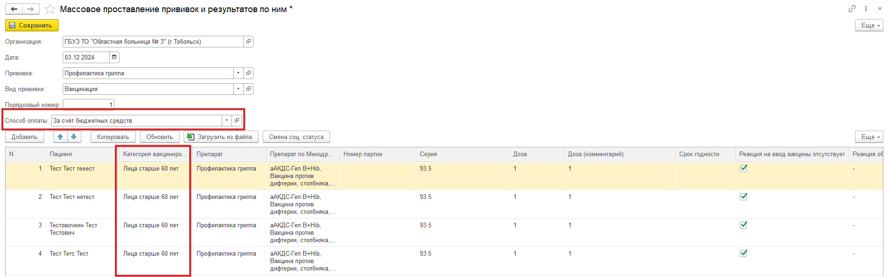

*Рис. 9 Заполненная обработка «Массовое проставление прививок и результатов по ним»*

Данные сохранились в «Иммунопрофилактике» пациента. Результат можно увидеть в форме «Иммунопрофилактика: пациент» (рис. 10).

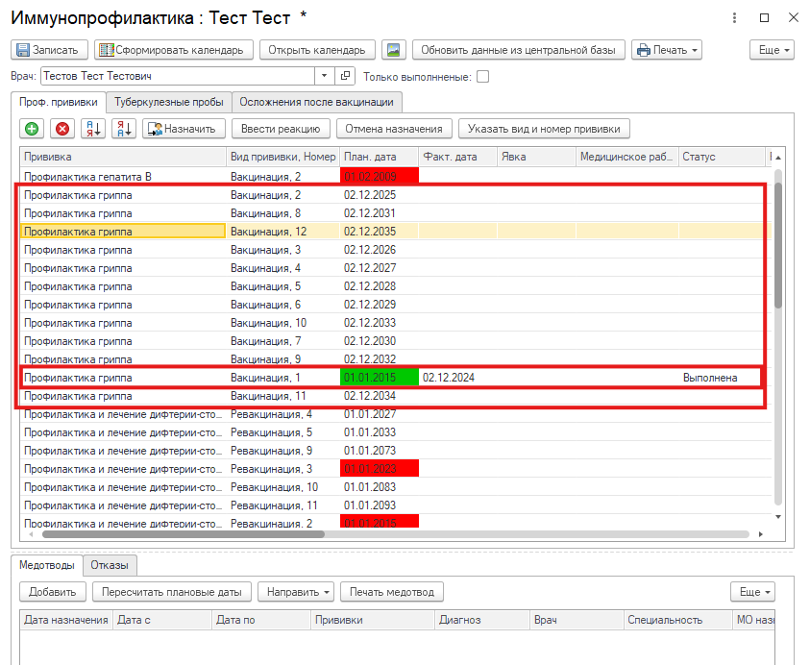

*Рис. 10 Форма «Иммунопрофилактика: пациент»*

В остальном функционал данных ШМД, формы и обработки не изменился.